Методика «Последовательность событий» направлена на определение способности к логическому мышлению, обобщению, умению понимать связь событий и строить последовательные умозаключения.
Область применения: исследование и развитие особенностей мышления и речи.
Нарушения последовательности событий – становится достаточно распространённым явление среди детей младшего и среднего дошкольного возраста. Причины возникновения этих нарушений весьма разнообразны. В большинстве случаев у детей присутствуют нарушения звукопроизношения, нарушение лексики, грамматики, фонематических процессов, памяти, логического мышления и др. Эти нарушения, если их не исправить вовремя, вызывают трудности общения с окружающими, ведут к возникновению у детей закомплексованности, в дальнейшем будут мешать процессу обучения, не дадут раскрыть способности интеллектуальных возможностей.
При систематической работе ребёнка можно подготовить к наилучшему результату обучения. Поиск приёмов и методик в коррекции не утрачивает своей актуальности. Необходимый объём помощи ребёнку зависит от характера диагноза. Нарушения последовательности событий может быть устранено при незначительной помощи родителей дома или в общеобразовательном учреждении, путём разъяснения. Дети с наиболее тяжёлыми нарушениями речи нуждаются в продолжительной систематической помощи специалистов (логопедов, дефектологов), в специальных детских учреждениях.
В основу таких занятий входит комплексно-тематический метод в сочетании с наглядными и игровыми приёмами.
На индивидуальных занятиях должна вестись работа по умению установить причинно-следственные связи – это связи между явлениями, при котором одно явление, является причиной, при наличии определенных условий порождает другое явление – следствие. Рассуждение - вид мыслительной деятельности, в котором одна мысль последовательно выводится из другой, одни суждения из других. Умозаключение - вид рассуждения, в котором из уже известных суждений по правилам формальной логики выводятся еще не известные суждения. Доказательство – прием умственной деятельности, состоящий в обосновании определенного положения путем приведения суждений, истинность которых несомненна.
На подгрупповые занятия объединяются дети со сходными нарушениями. С ними проводится работа по расширению словаря и развитию связной речи. Все задания объединяются одной лексической темой или сюжетом сказки, рассказа, явления. Необходимо интенсивное развитие интеллектуальных функций (мышления, память, восприятия, внимания, ориентировка в пространстве и во времени).
Все занятия должны быть ориентированы на психофизическую защищённость ребёнка, его комфорт и потребность в эмоциональном общении с педагогом, что позволит добиться устойчивого внимания и поддержания интереса на протяжении всего занятия. И это важно, у детей с нарушениями часто наблюдаются нестабильное психоэмоциональное состояние, пониженная работоспособность и быстрая утомляемость.
Сюжетно-тематическая организация занятий и разнообразие в подаче учебного материала способствует спонтанному развитию речи, поддержанию положительного эмоционального состояния детей, интереса, внимания, а значит, получению наилучшего результата в усвоении материала. Использования наглядного материала по темам способствует переходу образов-представлений в образы-понятия.
Задача ребёнка при выборе последовательности событий — восстановить логическую комбинацию, сопровождая своё решение устным рассказом.
Существуют возрастные и смысловые материалы по выбору последовательности событий, простые события с очевидным развитием и сложные сюжеты с подтекстом и скрытым смыслом.
Следует помнить, что в каждом конкретном случае всегда должна оставаться возможность для варьирования изменения количества занятий посвящённому сюжету. Это обусловлено уровнем развития речи и характером нарушений.
Предлагаемая инструкция ребёнку: «Посмотри, перед тобой лежат картинки, на которых изображено какое-то событие. Порядок картинок перепутан, и тебе надо догадаться, как их поменять местами, чтобы стало ясно, что нарисовал художник. Подумай, переложи картинки, как считаешь нужным, а потом составь по ним рассказ о том событии, которое здесь изображено».
В случае, если ребёнок устанавливает правильную последовательность, ему предлагают новую серию картинок, чтобы выяснить, возможен ли «перенос» усвоенного способа рассуждений на новую ситуацию.
Ребёнок не справился с заданием, если:
- не нашёл последовательность событий, отказался от рассказа;
- нашёл свою последовательность картинок и составил нелогичный рассказ;
- составленная ребёнком последовательность не соответствует рассказу;
- каждая картинка описывается отдельно, не связанны между собой;
- ребёнок перечисляет отдельные предметы на каждой картинке.

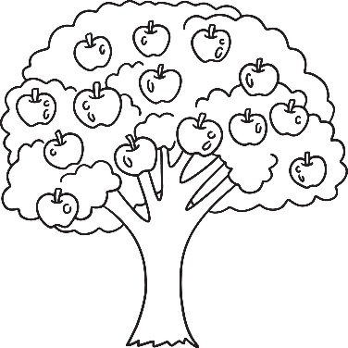 | 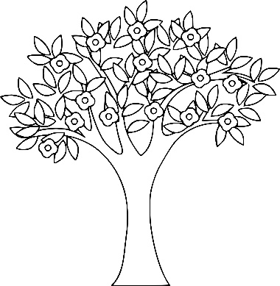

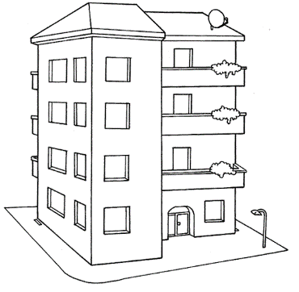 | 